**Askeri İntikaller Sırasında Güzergahın İzlenmesi Öngörülemeyen Durumların Tespit Edilmesi ve Raporlanması**

Günümüzde intikal kelimesinin en sık kullanıldığı alan şüphesiz ki askeri alandır. Askeri manada intikal bir birliğin bir yerden başka bir yere geçiş yapmasıdır. Askeri intikaller genel olarak idari intikal ve taktik intikal olmak üzere ikiye ayrılmaktadır. İdari intikaller eğitim birliklerinde ve sınıf okullarında yapılan intikal türüdür. Taktik intikal ise özellikle savaş durumlarında veya iç güvenlik harekatı'nda, düşman veya teröristle temas ihtimali bulunan koşullarda yapılan intikale denir Şekil-1’de intikalde bulunan askeri personelin intikal düzeni gösterilmektedir.

Doğası gereği taktik intikaller tehlikeli ve planlması zordur. Taktik intikallerin başarıya ulaşabilmesi ve görevin tam anlamıyla ifa edilebilmesi tamemen intikallerin iyi planlanmasına ve intikal sırasında öngörülemeyen durumların iyi yönetilmesi ile doğrudan alakalıdır. Öngörülemeyen durumların en başında mayın, tuzaklı malzeme ve pusu gelmektedir. Askeri birliğin bu tip durumlara mümkün olduğu kadar hazırlıklı olması ve en kısa sürede tepki vermesi beklenmektedir. Bu gibi planlasnması zor olan durumlarda sakeri personelin zaafiyet göstermesi olası kayıplarıda arttıracaktır. Bununla beraber zorlu arazi koşullarında beşeri varlıklar olan askerlerin yorgunluk, açlık, uykusuzluk gibi etmenlerde göz önünde bulundurulduğunda her zaman çevresindeki tehlikleri algılamaları mümkün olmayabilir.

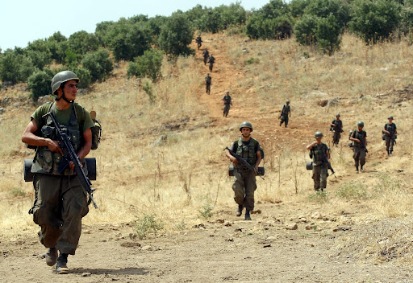

**Şekil-1:** İntikal eden askeri personelin düzeni

Teknolojininde gelişmesiyle birlikte özellikle taktik intikal sırasında iletişim, saldırı, savunma, düşman unsurun yerinin belirlenmesi gibi askeri eylemlerin gerçekleştirilmesi için modern cihazlar kulllanılmaya başlanmıştır. Bu cihazlarında en başında dronlar gelmektedir. İntikal güzergahının belirlenmesi, düşman unsurlarının tespiti gibi durumlarda dronlar aktif bir şekilde kullanılabilmektedir. Fakat günümüzde hala askerler için büyük tehlike oluşturan mayınların ve tuzaklı maddelerin yerinin tespiti için geliştirilmiş bir otonom sistem bulunmamaktadır.

Son yıllarda Drone'lar askeri operasyonların yanında çeşitli sivil uygulamaları gerçekleştirmeye doğru evrimleşti. Bu araçlar, başta logistic, tarım, enerji sektörü, reklam ve pazarlama, ortam izlenmesi ve sosyal alanlar olmak üzere birçok uygulamada kullanılmaya başlandı. Fakat bu araçların en yoğun kullanıldığı ve ihtiyaç duyulduğu alanların başında şüphesiz askeri operasyonlar gelmektedir. Tüm bunların yanında droneların limitli pil gücü, kütlesel ağırlığı, havada kalma süreleri, zorlu hava koşullarında ve arazi şartlarında iş yapabilme yeteneği ve uzak mesafelerde insanlar ile iletişimi konusundaki zorlukları da bulunmaktadır.

Bu çalışmada Dronelar kullanılarak askeri intikal sırasında ortam izlemesi yapılacaktır. Drone vasıtası ile elde edilen bilgiler anlık olarak intkali gerçekleştiren sorumlu askeri persolene aktarılacaktır. Sorumlu personel drone vasıtası ile elde ettiği bilgiler ışığında birliğini daha hızlı ve güveli sevk ve idare etme kapasitesine sahip olacaktır. Drone intikal görevine çıkmadan önce veri madenciliği yöntemleri ve makine öğrenmesi algoritmaları ile eğitilecektir. Ortamda askeri birliğe tehdit oluşturabilecek potansiyel riskleri belirleyip sorumlu personelin gözünden kaçan önemli detayları raporlaması planlanmaktadır. Geliştirimesi planlanan otonom sistem ilk başta askeri intikaller sırasında halen kullanılan cihazara yardımcı sistem olarak kullanılacağını düşünülmektedir. Yukarıda bahsedilen intikal sırasında askeri personeli tehdit altında bırakan durumlar aşağıda detaylı bir şekilde açıklanmıştır. Önerilen drone tabanlı sistem ile aşağıda listelenen durumlarda intikal eden askeri personele daha güvenli ve daha hızlı hareket imkanı kazandırılması bu çalışmanın en önemli önceliklerinden biri olacaktır.

1. **Mayın Tanımlaması Yapılması**

Kara mayınları günümüz savaşlarının başlangıcından itibaren bilinen ve en yaygın kullanılan savaş aletleridir (Hanol, Karaboz, & Sukatar, 2008). Taktik intikaller sırasında en önemli askeri zaiyat sebeplerinin başında gelmektedir. Günümüzde askeri intikaller sırasında mayın tespiti çoğunlukla detectorler ile yapılmaktadır. Genel olarak intikale çıkmış askeri grupta mayın eğitimi almış bir personel elinde dedektor ile en önde gider. Diğer personelde onun arkasında kalmaya çalışır. Fakat bu durum askeri intikali zorlaştırabilir, zaman zaman birliğin uygun olmayan bir biçimde hareket etmesini sebep olur ve intikal süresi uzatır. Şekil-1’de mayın arama dedöktörü ile yapılan bir askeri intikal gösterilmektedir.

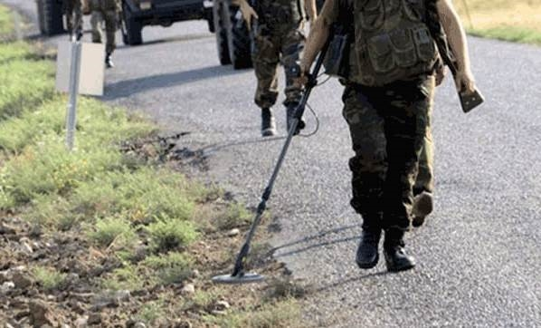

**Şekil-1:** Standart mayın arama yöntemleri kullanılan askeri intikal düzeni

İntikal güzargahı üzerindeki olası mayınları aramanın en hızlı ve güvenilir yollardan bir tanesi çıplak gözle aramadır. Intikalde tecrübeli, mayın eğitimi almış askeri personel mayınlı bölgeyi çoğu zaman çıplak gözle keşfedebilir. Fakat uzun saatler boyunca dinlenmeden intikal eden personelin yol boyunca her daim çıplak göz ile mayın araması çok mümkün değildir. Bu sebeple çıplak gözle mayın aramanın otonom robotik sistemler vasıtası ile yürütülmesi intikal boyunca birliğin güvenliğini arttıracağı düşünülmektedir. Aynı zamanda birliğe belirgin bir ivme kazandırarak intikalin zamanında bitirilmesini sağlayacaktır.

Önerilen protatip drone toprak örüntülerindeki renk farkı, bitki örtüsü tahribatı ve kaparıklıklar gibi değişimleri ve yüzeye çıkmış kabloları belirleyerek mayın tespiti yapabilme kabiliyeti geliştirilmesi düşünülmektedir. Bunun yanında önerilen sisteme Magnetometer da eklenerek karar verme süreçlerinde cross validation yapılarak doğruluğun artması düşünülmektedir. Önerilen drone tabanlı kara mayını tespit sisteminin, halen kullanılmakta olan askeri kara mayını tespit çabalarından önce tespit alanı hakkında doğru bilimsel bilgiler sağlayarak tespit personeli için riski azaltması ve kara mayını tespit süresini kısaltması bekleniyor. Böylelikle askeri zaiyatların azalması ve intikal sürelerinde kayda değer düşüşler beklenmektedir.

1. **Patlayıcı ve Tuzaklayıcı Maddelerin Tespiti**

Taktik intikallerde bir başka asleri zaiyat verdiren durum düşman unsur tarafından tuzaklanan maddelerdir. Tuzaklanan maddeler genelde el yapımı patlayıcılar (EYP) diğer de bilinmektedir. EYP’ler askerlerin olası intikal güzargahlarına yerleştirilirler veya saklanırlar. Askeri birliğin geçişi sırasında teröristler tarafından patlatılarak askeri birliğin büyük kayıplar vermesine sebep olurlar. Teröristlerin tuzakladığı patlayıcılarda en çok kullanılan materyallerin başında tüp, bidon, plastik şişeler gibi doğaya ait olmayan ve günlük hayatımızda kullandığımız nesneler gelmektedir.

Tuzaklanan bu maddenin askeri intikal sırasında patlatılabilmesi için ya bir fünye tertipatı yada telefon tetiklemesi gerekmektedir. Bakılıdığında tuzaklı maddelerin patlatılması için kullanılan cihazlarda doğaya ait değildir. Bunlardan birinin askeri personel tarafından intikal güzergahında görülmesi büyük bir personel zaayatının önüne geçebilir. Terörislerin doğada EYP yapmak için kullandığı bazı materyaller Şekil-2’de görülmektedir.

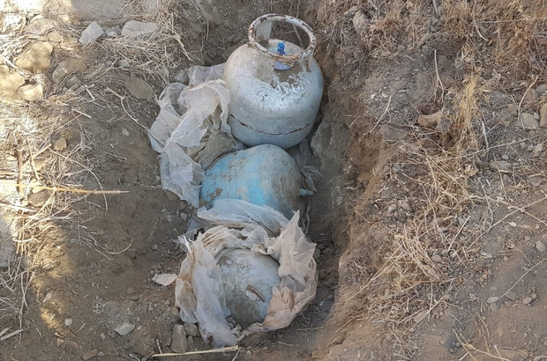

**Şekil-2:** Teröristler tarafından tuzaklanmış ve doğaya yerleştirilmiş tüpler.

Doğaya ait olmayan bir nesnenin intikal eden askeri personelin gözünden kaçma ihtimali mevcuttur. Böyle bir zaafiyette bu cismin tuzaklanması öngörülmeyen ciddi kayıplar ile sonuçlanabilir. Önerilen drone tabanlı sisteme teröristlerin EYP yapımı sırasında kullandıkları materyaller görüntü işleme yöntemleri, veri madenciliği yaklaşımları ve makine öğrenmesi algortimaları ile öğretilmesi planlanmaktadır. İntikal esnasında dronun havada kaldığı süre boyunca önerilen sistem yanlızca mayın taraması değil aynı zamanda EYP taramasıda yapacaktır. Buradaki öncelikli amaç intikal güzargahında bulunan olası EYP’lerin askeri personelin patlayıcının tesir bölgesine gelmeden haberdar olmasını sağlamaktır. Bir başka amaç ise bölgede hala terörist unsur var ise yerlerinin belirlenmesini için askeri personele yardımcı olacaktır.

1. **Düşman Unsurlarının Belirlenmesi**

Taktik intikaller belirli bir düzen ve kurallar çerçevesinde yürütülmelidir. İntikalin başarıya ulaşması ve zaiyet verilmeden bitirilmesi askeri personelin bu kurallara ne kadar riayet ettiği ile doğrudan alakalıdır. İntikal esnasında uyulması gereken önemli kurallardan bir tanesi de köprü, dere yatağı, dar ve sarp yollardan ilerlerken gerekli tedbirlerin alınarak ilerlenmesi gerektiğidir.

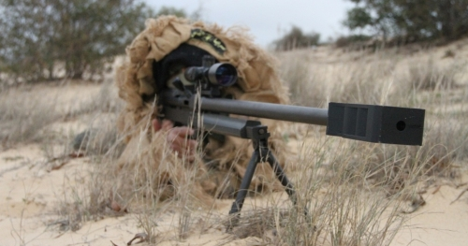

**Şekil-3:**

Taktik intikaller görev gereği çok uzun saatler hatta günler sürebilir. Bu durum intikalleri daha yorucu hale getirir. İntikal sırasında yorulan ve bitkin düşüen askeri personel intikal kurallarına riayet etmekte zorlanabilir. Dahası yorgunluk, açlık ve uykusuzluk gibi etmenler çoğu zaman intikali ifa eden askeri personelin hata yapma olasılığınıda arttırır. Bu hataların en başında köprü, dere yatağı, dar ve sarp yollardan ilerlerken acele edilmesi ve gerekli tedbirlerin alınmadan geçilerin yapılmasını da içerebilir. Özellikle intikal sırasında pusu ve düşman unsur barındırma olasılığı yüksek olan bölgelerden geçerken gerekli tedbirler muhakkak alınmalıdır.

Önerilen sistem bu senoryada pusu atılması muhtemel yerlere havadan gözetleyerek düşman unsuru olup olmadığını kontrol etmesi planlanmaktadır. Drone tabanlı sistemin kontrol bölgesini taramasından sonra gerekli geçiş işlemi daha hızlı ve rahat yapılabilir. Kontrol bölgesinde hareket algılaması dahilinde ise intikal personeline gerekli bilginin iletilmesini sağlayacaktır.

Günden güne insansız hava araçlarının kullanılımı ve çeşitliliği artacağı aşilkardır. Bu proje kapsamında drone tabanlı bir havadan gözetleme sistemi önerilmiştir. Bu sistem intikal eden askeri personelin güzergahındaki olası tehlikeli durumları zamanında tespit edip ilgili personel ile paylaşması düşünülmektedir. Bu tehlike durumları intikal güzergahına döşenmiş mayın, tuzaklanmış materyaller ve köprü, dar geçit ve sarp yollara atılmış pusuları içermektedir. Önerilen bu sistem modern iletişim cihazları, görüntüleme araçları, piller ve donanımla desteklenecektir. İlk öncelikli hedef dronun üzerindeki görüntülme cihazları ile intikal personeline yukarıdan saplık görüntü aktarımının sağlanmasıdır. Fakat önerilen sistemin ana amacı elde edilen bu görüntünün görüntü işleme teknikleri ile kullanılabilir bilgilere dönüştürmektir. Dönüştürülen bu görüntü verileri veri madencilği yöntemleri ve makine öğrenmesi algoritmaları ile işlenerek otonom bir gözetleme sistemi kurulması düşünülmektedir. Böylelikle intikaller sırasında verilern askeri, maddi ve manevi kayıpların azaltılacağı düşünülmektedir. Önerilen cihazın zaiyatları azaltacağı gib askeri operasyonların başarılı bir şekilde sonuçlandırılması içinde yardımcı olacağı düşünülmektedir.

Ben bir giriş olarak bunları yazdım. Neyi neden nasıl yapcağıza küçük bir giriş.

Bundan sonra sen de bunlar ışığında bir lüteratür çıkarırsan sonrada projeyi yazarız.

İyi çalışmalar.